CHATEAU L’HAUR DU CHAY

BLAYE CÔTES DE BORDEAUX

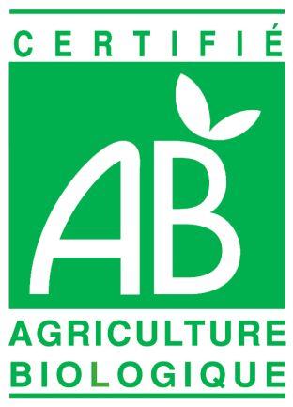
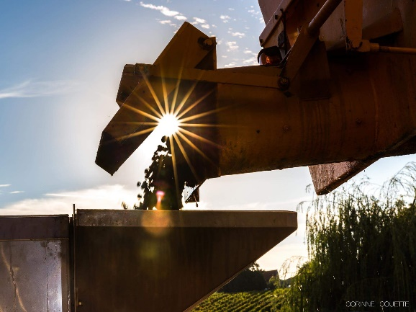
LE VIGNOBLE :

Superficie :12.86 Ha
Label : Agriculture biologique contrôlé par Ecocert, HVE3, NOP
Terroir : argilo-calcaire
Assemblage : 90% merlot 10 % cabernet sauvignon
Age moyen du vignoble : 25 ans
Densité : 5000 pieds hectares
Taille : guyot double

LE CHAI :

Contrôle de maturité
Vendange parcellaire
Tri, éraflage, foulage, débourbage des jus à l’entrée de la vendange.
Fermentation sous contrôle des températures
Remontages fractionnés pour des extractions en douceur.
Macération : 15 à 2 jours
Fermentation malolactique en cuves souterraines.

LE VIN :

Elevage en cuve béton
Assemblages en cuves après 8 mois dans le chai.

NOTES DE DEGUSTATION :

Notre Blaye Côtes de Bordeaux du Château, se compose à 90% de merlot et 10% de cabernet sauvignon, se décline en trois cuvées.

Sandrine Haure, Propriétaire, Vigneronne
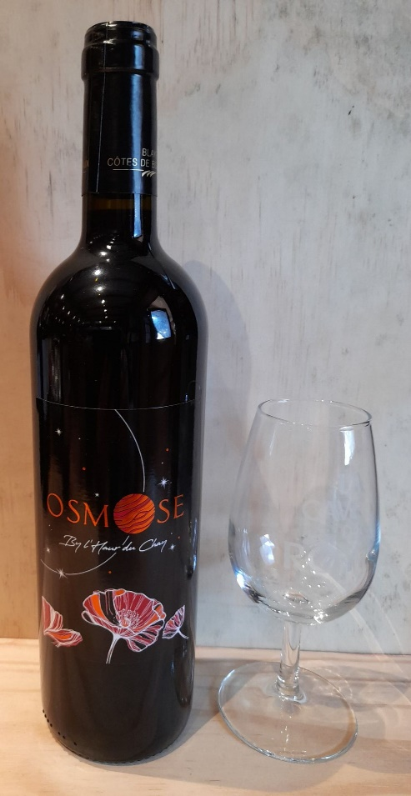
Cuvée Osmose BLAYE CÔTES DE BORDEAUX
Au château de l'Haur du Chay, l'or est ce merveilleux nectar qui s'écoule des raisins.
Sandrine et Mickaël les vinifient avec passion pour créer des vins harmonieux.
Situé à Fours, au cœur de l'appellation Blaye Côtes de Bordeaux, le domaine s'étend sur treize hectares baignés par le soleil. Les vignes, jolies et bien faites tel un jardin privé, produisent des vins aux arômes puissants et intenses.
La propriété est à taille humaine afin privilégier avant tout la qualité à la quantité et l'excellence à la suffisance. Les vins, à l'image de leurs propriétaires, sont bio, pour être en harmonie avec le terroir cultivé et la nature environnante.
Appellation : Blaye Côtes de Bordeaux
Cépages : 90 % Merlot 10 % Cabernet Sauvignon
Certification : AB Ecocert, HVE3, NOP
Terroir : Argilo-calcaire
Vinification : Vendanges mécaniques. Une partie en vinification traditionnelle en cuve inox thermorégulée et cuves béton.
Note de dégustation : Robe brillante couleur rubis, nez de petits fruits rouges et d’épices.
L’attaque est souple, soutenue par des tanins soyeux.
Accord mets/VINS : Viande blanche, apéritif

